中共渭滨区委政法委员会
2020年部门综合预算说明

一、 部门主要职责及机构设置
已经保密审查，不予公开。
二、2020年年度部门工作任务
坚持以习近平新时代中国特色社会主义思想为指导，站在增强“四个意识”、坚定“四个自信”、做到“两个维护”的政治高度，解难题、补短板，创新机制，多措并举，大力推进扫黑除恶专项斗争三年目标任务实现，全力提升平安建设、社会治安、政法队伍、专项斗争满意率，在更高水平平安渭滨、法治渭滨、幸福渭滨建设中再添新措施、再出新成效。为保障我区全面建成小康的奋斗目标营造和谐稳定的社会环境。
1.坚定政治立场，坚持党对政法工作绝对领导。把工作着力点放在把握政治方向、协调各方职能、统筹政法工作、建设政法队伍、督促依法履职、创造公正司法环境上，协助区委和组织部门加强政法单位领导班子和干部队伍建设，协助区委完善政法委员会工作规则，规范议事决策程序，讨论决定政法工作重大事项。引领政法各部门坚决做到党中央提倡的坚决响应、党中央决定的坚决执行、党中央禁止的坚决不做，确保在政治立场、政治方向、政治原则、政治道路上同以习近平同志为核心的党中央保持高度一致。认真执行《中国共产党政法工作条例》，全面加强政法机关党的建设，全面落实管党治党责任，确保党中央及上级党组织决策部署、决定指示不折不扣地贯彻执行到位。
2.强化工作措施，全力维护社会大局稳定。增强政治警觉，严密防范和依法打击敌对势力的各类捣乱破坏活动，加强对危害国家安全和社会稳定重点人的教育管控力度，维护国家政治安全。建立与公安、信访部门涉稳信息共享机制，切实做好对涉稳问题的监测预警、分析研判和协调督办，提高防范化解涉稳事件的工作实效。健全应急处置机制，形成完备的应急处置工作体系。依法打击群体性事件的组织、策划和领头人员，确保全区社会大局稳定。
3.把握工作重点，建设更高水平平安渭滨。持续深化扫黑除恶专项斗争，坚决实现三年目标。继续推进城市网格化服务管理工作，发挥区社会治理信息调度指挥中心功能，提高信息化工作水平；细化工作措施，全面建设更高水平平安渭滨；继续加大对邪教人员教育转化和打击处理；切实加强执法规范化建设，推动执法司法公开，以公开促公正。
三、部门预算单位构成
从预算单位构成看，本部门的部门预算包括中共渭滨区委政法委本级预算单位1个。
四、部门人员情况说明
已经保密审查，不予公开。
五、2020年部门预算收支说明
（一）收支预算总体情况。
2020年本部门预算收入345.45万元，其中一般公共预算拨款收345.45万元。2020年本部门预算收入较上年减少156.37万元，主要原因是项目建设经费减少及人员经费。 2020年本部门预算支出345.45万元。其中一般公共预算拨款支出345.45万元。2020年本部门预算支出较上年减少156.37万元，主要原因是项目建设经费减少及人员经费减少。
（二）财政拨款收支情况。
2020年本部门预算收入345.45万元，其中一般公共预算拨款收345.45万元。2020年本部门预算收入较上年减少156.37万元，主要原因是项目建设经费减少人员经费减少。 2020年本部门预算支出345.45万元。其中一般公共预算拨款支出345.45万元。2020年本部门预算支出较上年减少156.37万元，主要原因是项目建设经费减少及人员经费减少。
（三）一般公共预算拨款支出明细情况。
1、一般公共预算当年拨款规模变化情况。
2020年本部门预算支出345.45万元，其中一般公共预算拨款支出345.45万元。2020年本部门预算支出较上年较上年减少156.37万元，主要原因是项目建设经费及人员经费减少。
2、支出按功能科目分类的明细情况。
2020本部门一般公共预算支出345.45万元。其中：
（1）行政运行（2013601）201.81 万元，较上年减少68.99万元，原因是机关人员减少，今年未预算考核奖、创文奖；
（2）一般行政管理事务（2013602）115.94 万元，较上年减少19.4万元，原因是项目支出减少；
(3）一般行政管理事务（20580803）0.7 万元，较上年减少7.2万元，原因是专项培训减少；
（4）机关事业单位基本养老保险缴费（2080505）16.50 万元，较上年减少6万元，原因人员减少，缴费比率下调。
（5）行政单位医疗（2101101）10.5 万元，较上年增加0.3 万元，原因是行政单位医疗保险缴费预算办法发生变化。
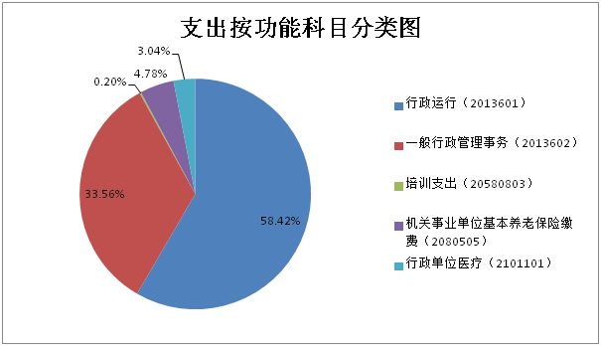
3、支出按经济科目分类的明细情况
（1）按照部门预算支出经济分类的类级科目说明。
2020年本部门当年一般公共预算支出345.45万元。其中：
工资福利支出（301）186.64万元，较上年减少63.91万元，原因是机关人员减少，今年未预算考核奖、创文奖；
商品和服务支出（302）117.13万元，较上年减少9.03万元，原因是项目预算经费减少，预算科目调整等；
对个人和家庭补助支出（303）33.88万元，较上年减少8.88万元，原因是特定人员补贴减少；
资本性支出（310）7.8万元，较上年增加5万元，原因是今年办公设备购置计划增加。
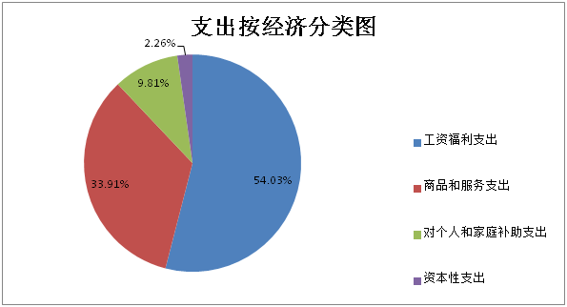
（2）按照政府预算支出经济分类的类级科目说明。
2020年本部门当年一般公共预算支出345.45万元。其中：
机关工资福利支出（501）186.64万元，较上年减少63.91万元，原因是机关人员减少，今年未预算考核奖、创文奖；
机关商品和服务支出（502）117.13万元，较上年减少9.03万元，原因是项目预算经费减少，预算科目调整等；
机关资本性支出（一）（503）7.8万元，较上年增加5万元，原因是今年办公设备购置计划增加。
对个人何家庭的补助（509）33.88万元，较上年减少8.88万元，原因是特定人员补贴减少。
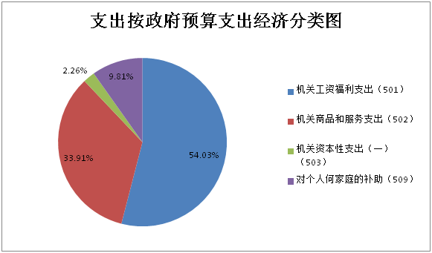
（四）政府性基金预算支出情况。
本部门无当年政府性基金预算收支，并已公开空表。
（五）国有资本经营预算拨款收支情况。
本部门无当年国有资本经营预算拨款收支，并在财政拨款收支总体情况表中列示。
六、部门预算“三公”经费等预算情况说明。
2020年本部门当年一般公共预算“三公”经费预算支出4万元，较上年减少0.2万元，减少0.05%，减少的主要原因是节约支出。其中：因公出国（境）经费0元，同上年一致；公务接待费4万元，较上年减少0.2万元，减少0.05%，减少的主要原因是节约支出；公务用车运行维护费0元，同上年一致；公务用车购置费0元，同上年一致。会议费预算0元，较上年减少1.5万元，减少100%。培训费预算0.7万元，较上年减少7.2万元，减少91%。主要是专项业务培训费预算减少。
本部门无2019年结转的财政拨款‘三公’经费支出。
七、部门国有资产占有使用及资产购置情况说明
截止2019年底，本部门所属预算单位共有车辆0辆，单价20万元以上的设备0台（套）。2020年当年部门预算安排购置车辆0辆；安排购置单价20万元以上的设备0台（套）。
本部门无2019年结转的财政拨款支出资产购置。
八、部门政府采购情况说明
2020年当年本部门政府采购预算共1.8万元，其中政府采购货物类预算1.8万元（详见公开报表中的政府采购表）。
本部门无2019年结转的政府采购资金支出。
九、部门预算绩效目标说明
2020年本部门绩效目标管理全覆盖，涉及当年一般公共预算拨款345.45万元（详见公开报表中的绩效目标表）。
本部门无2019年结转的财政拨款支出涉及的绩效目标管理。
十、机关运行经费安排说明
本部门2020年机关运行经费预算安排31.01万元，同上年基本一致。
本部门无2019年结转的财政拨款机关运行经费支出。
十一、专业名词解释
1、机关运行经费：指各部门的公用经费，包括办公及印刷费、邮电费、差旅费、会议费、福利费、日常维修费、专用材料及一般设备购置费、办公用房水电费、办公用房取暖费、办公用房物业管理费、公务用车运行维护费以及其他费用。
2、“三公”经费：是指用财政拨款安排的因公出国（境）费、公务用车购置及运行费和公务接待费。其中，因公出国（境）费反映单位公务出国（境）的国际旅费、国外城市间交通费、住宿费、伙食费、培训费、公杂费等支出；公务用车购置及运行费反映单位公务用车车辆购置支出（含车辆购置税）及租用费、燃料费、维修费、过路过桥费、保险费、安全奖励费用等支出；公务接待费反映单位按规定开支的各类公务接待支出。
以上公开内容，均已通过保密审查及本部门主要负责人审签。

